樟树市人民政府 关于樟树市电子信息产业园 “2·19”高处坠落事故调查报告的批复
来源：樟树市应急管理局 宜春樟树市·安全生产
原文链接：https://www.zhangshu.gov.cn/zssrmzf/aqsc/pc/content/2004256422963798016/content_2004256422963798016.html
发布时间：2022-08-19 抓取时间：2026-10-17

•
• 无障碍
• 关怀版
樟树市人民政府

• 索引号： 014732173K/2022-0070387
• 发布机构： 樟树市应急管理局
• 文件编号：
• 发文日期：
• 公开方式：
• 公开时限：
• 公开范围：
• 分类：
樟树市人民政府 关于樟树市电子信息产业园 “2·19”高处坠落事故调查报告的批复
信息来源： 浏览量：
大中小
相关稿件
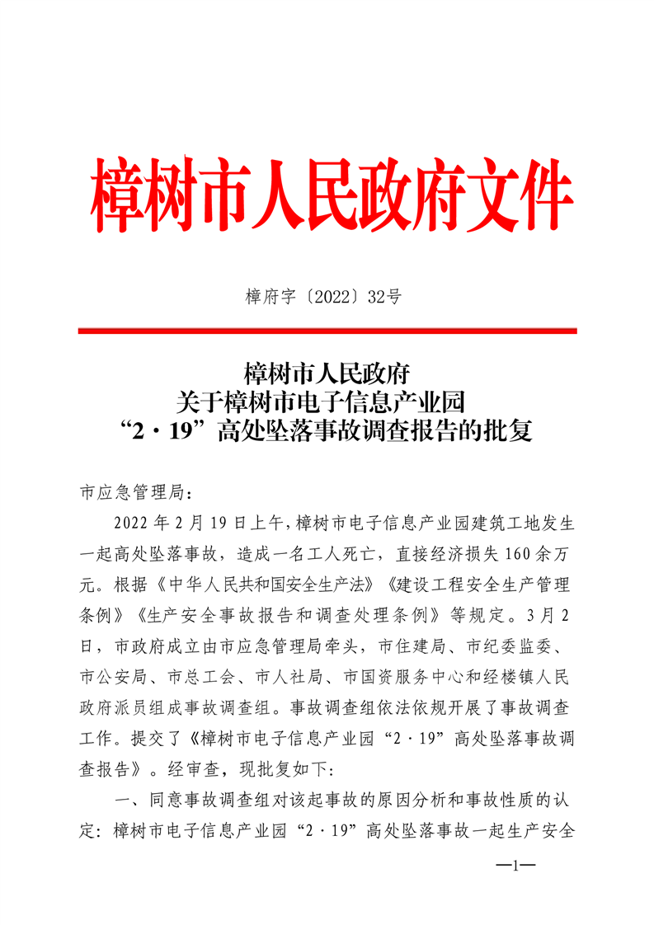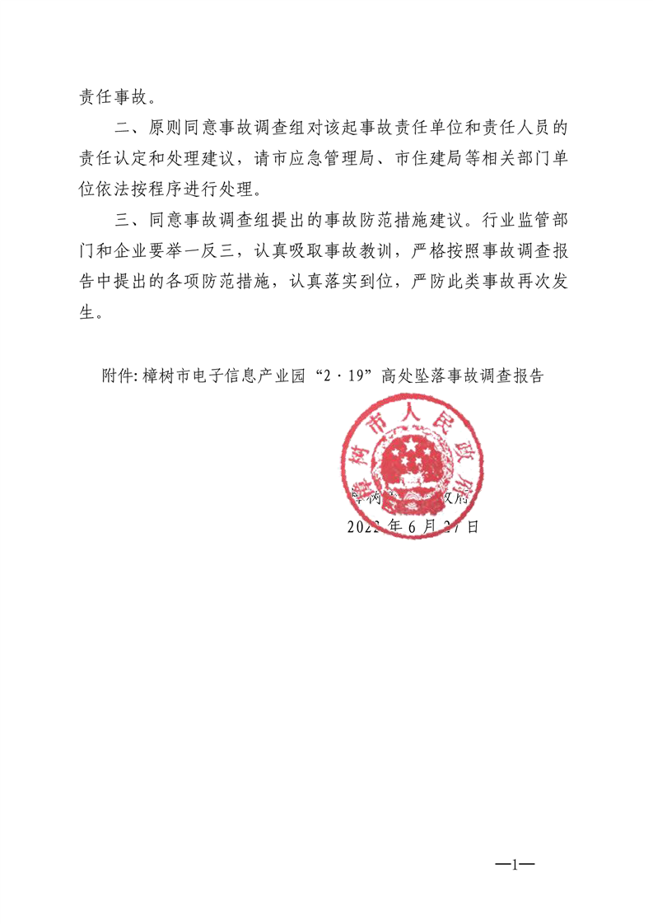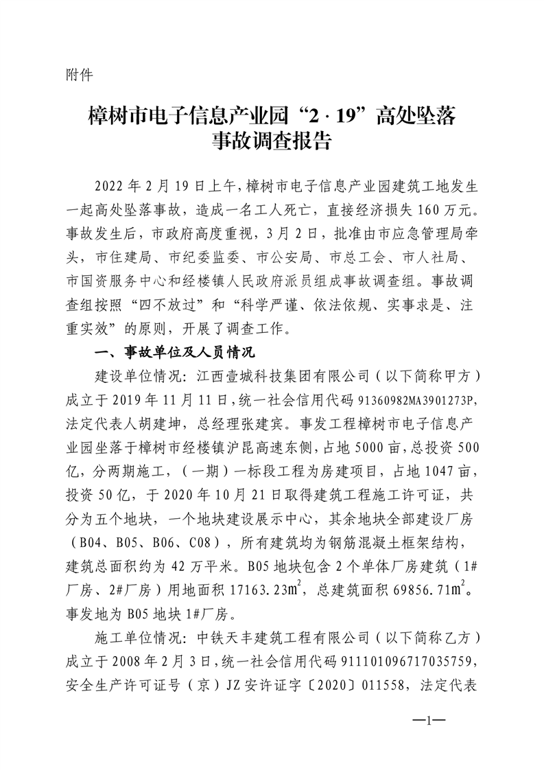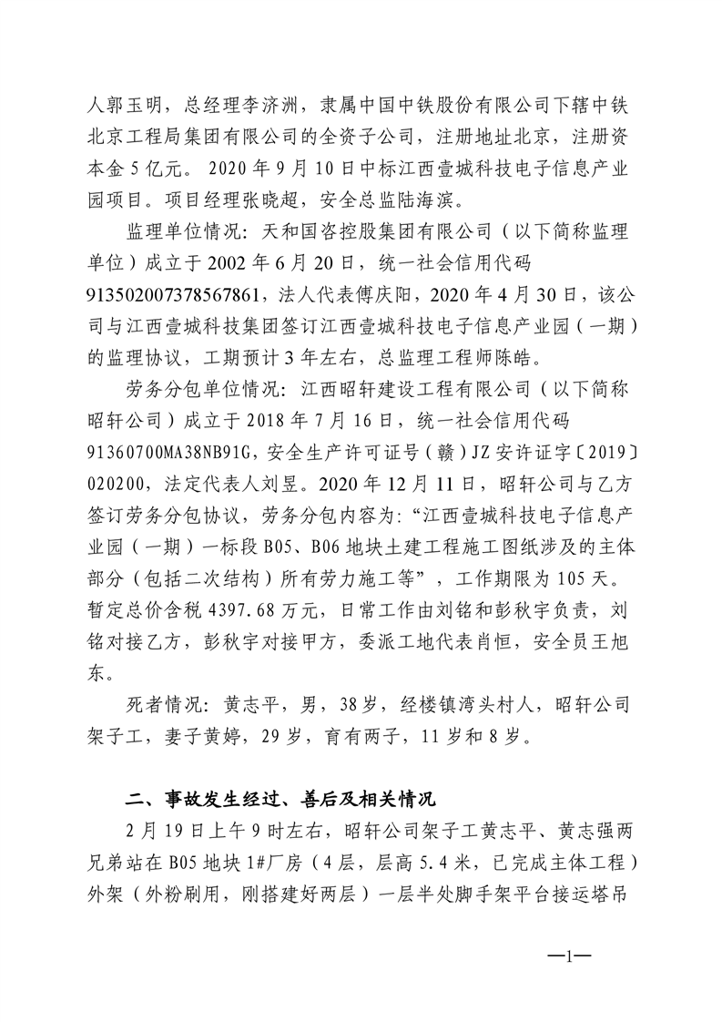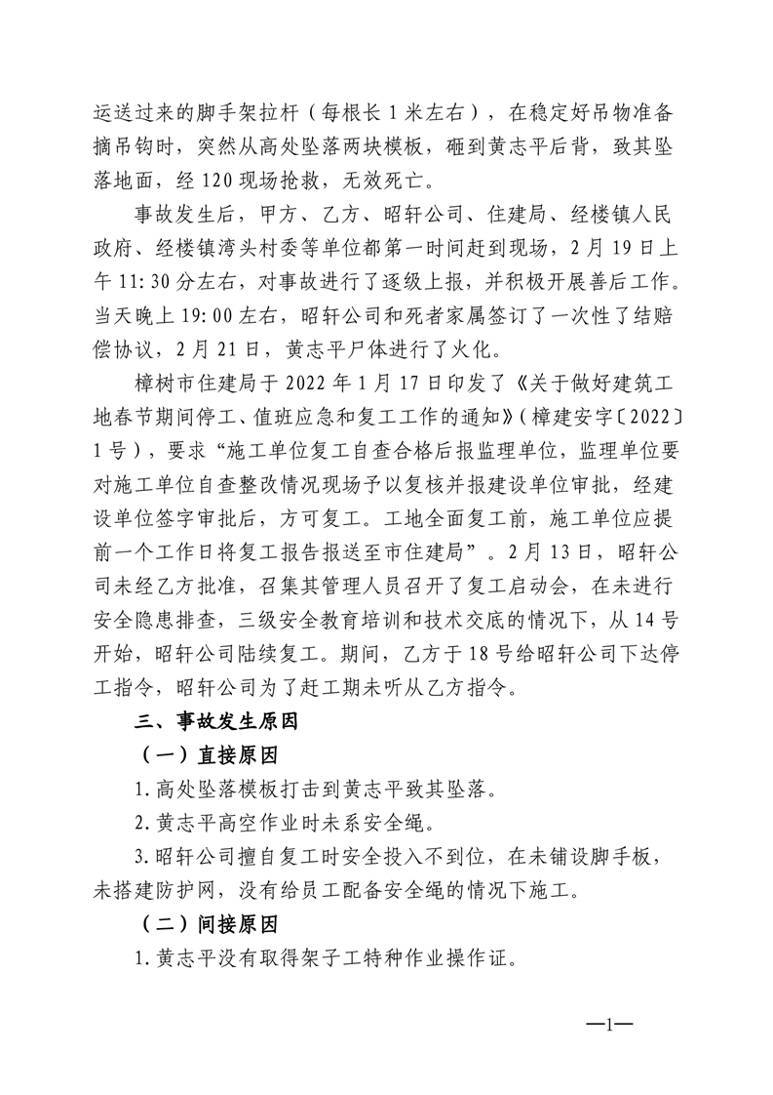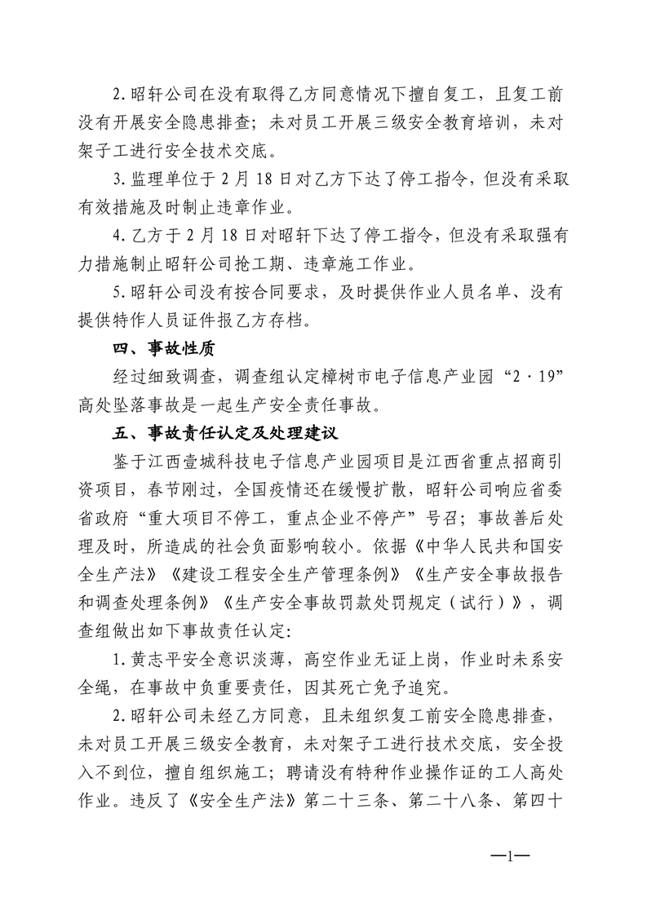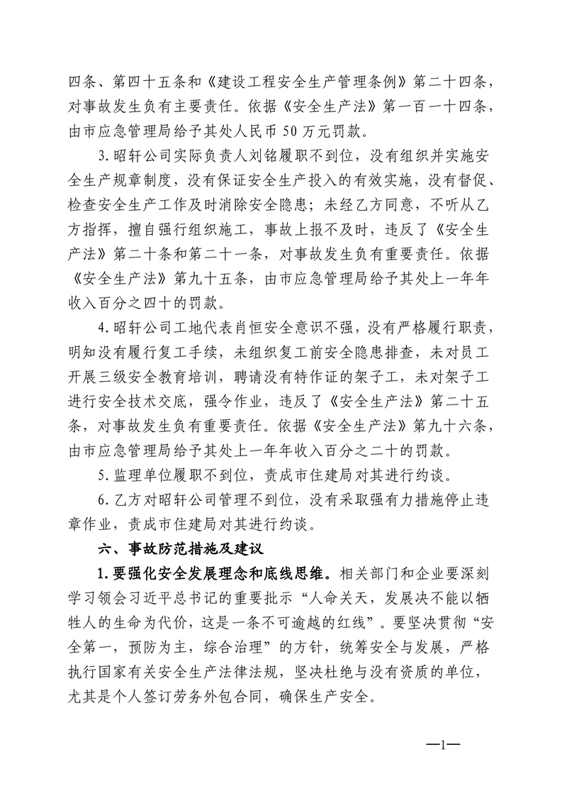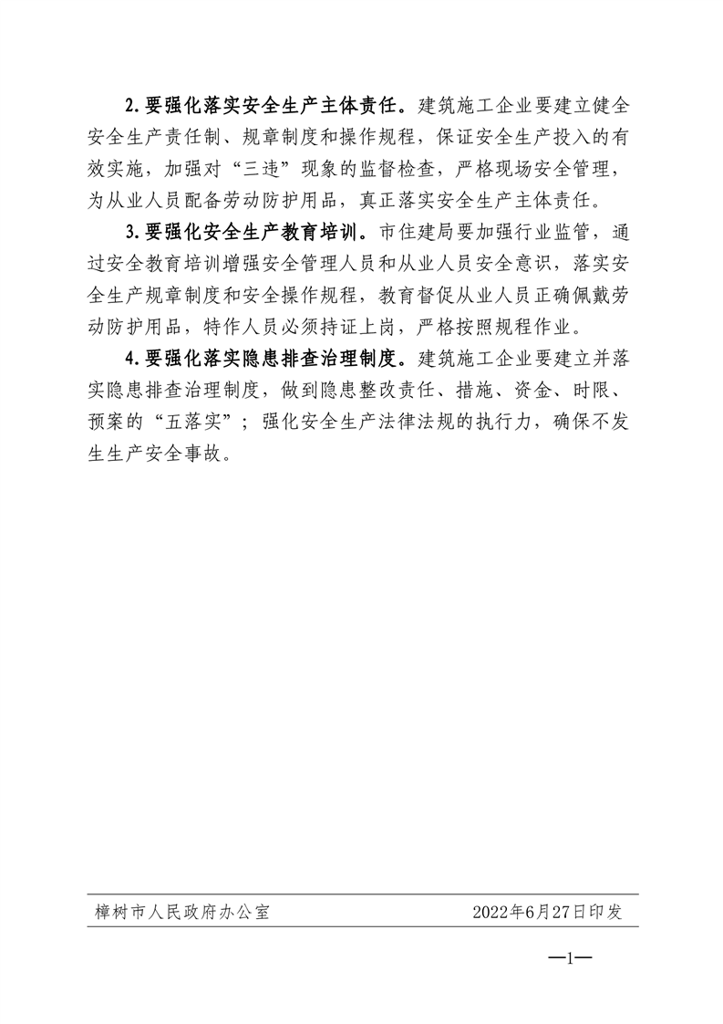
相关附件
扫一扫在手机打开当前页
• 收藏
• 打印本页
• 【关闭窗口】
• 中国政府网
• 江西省人民政府
• 宜春市人民政府
• 其他重要网站
• 信用中国
• 信用江西
• 信用宜春
• 江西政务服务平台
• 关于我们
• 网站地图

主办单位：樟树市人民政府
承办单位：樟树市信息中心
制作单位：樟树市政务信息化工作办公室
网站标识码:3609820008
赣ICP备10003342号-1
赣公网安备36098202000116号

